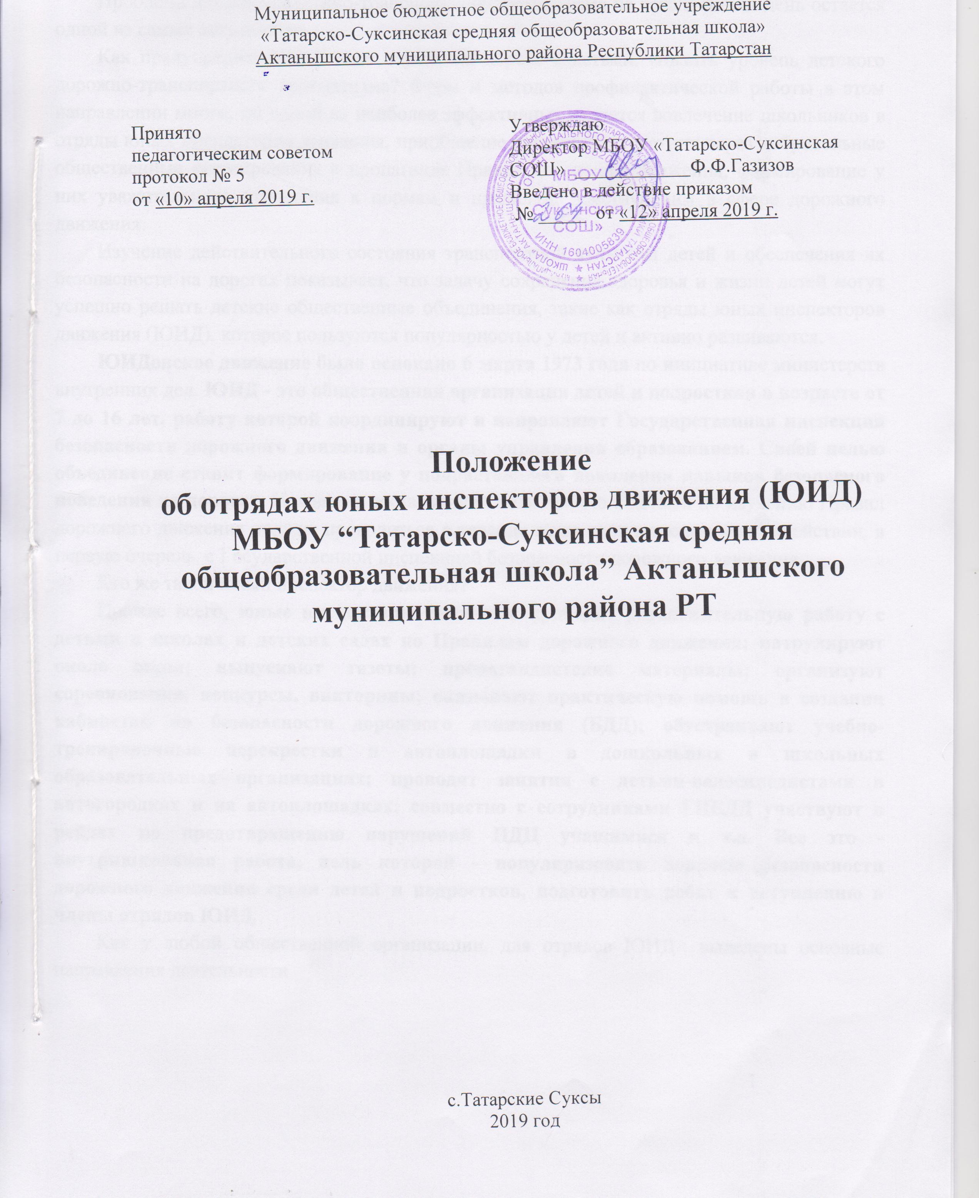

Введение
Проблема детского дорожно-транспортного травматизма на сегодняшний день остается одной из самых актуальных.
Как предупредить несчастные случаи на дороге с детьми, снизить уровень детского дорожно-транспортного травматизма? Форм и методов профилактической работы в этом направлении много, но одной из наиболее эффективных является вовлечение школьников в отряды юных инспекторов движения, приобщение несовершеннолетних через добровольные общественные формирования к пропаганде Правил дорожного движения, формирование у них уважительного отношения к нормам и правилам, действующим в сфере дорожного движения.
Изучение действительного состояния транспортной культуры детей и обеспечения их безопасности на дорогах показывает, что задачу сохранения здоровья и жизни детей могут успешно решать детские общественные объединения, такие как отряды юных инспекторов движения (ЮИД), которое пользуются популярностью у детей и активно развиваются.
ЮИД - это общественная организация детей и подростков в возрасте от 7 до 16 лет, работу которой координируют и направляют Государственная инспекция безопасности дорожного движения и органы управления образованием. Своей целью объединение ставит формирование у подрастающего поколения навыков безопасного поведения на дорогах. Исходя из поставленной цели, работа с детьми по изучению Правил дорожного движения должна проводиться в течение всего года в тесном взаимодействии, в первую очередь, с Государственной инспекцией безопасности дорожного движения.
Кто же такой юный инспектор движения?
Прежде всего, юные инспекторы движения проводят разъяснительную работу с детьми в школах и детских садах по Правилам дорожного движения; патрулируют около школ; выпускают газеты; пропагандистские материалы; организуют соревнования, конкурсы, викторины; оказывают практическую помощь в создании кабинетов по безопасности дорожного движения (БДД); обустраивают учебно-тренировочные перекрестки и автоплощадки в дошкольных и школьных образовательных организациях; проводят занятия с детьми-велосипедистами на площадках; совместно с сотрудниками ГИБДД участвуют в рейдах по предотвращению нарушений учащимися и т.д. Все это - внутришкольная работа, цель которой - популяризовать вопросы безопасности дорожного движения среди детей и подростков, подготовить ребят к вступлению в члены отрядов ЮИД.
Как у любой общественной организации, для отрядов ЮИД выделены основные направления деятельности

.

ОБЩИЕ ПОЛОЖЕНИЯ
Под профилактикой детского дорожно-транспортного травматизма понимается совместная деятельность государственных и общественных организаций (например, ЮИД, ГИБДД и других заинтересованных министерств и ведомств) по выявлению условий и причин возникновения дорожно-транспортных происшествий с участием детей в возрасте до 16 лет и принятию мер по их устранению.
Эти проблемы можно успешно решить с использованием такой общественной организации детей, как ЮИД овское движение.
  - Отряды юных инспекторов движения - добровольные объединения школьников, которые создаются в целях применения усвоенных ими знаний Правил дорожного движения (ПДД); воспитания у них чувства социальной ответственности, культуры участника дорожного движения, профессиональной ориентации; широкого привлечения детей к организации пропаганды правил безопасного поведения на дорогах среди дошкольников и учащихся общеобразовательных школ.
  - Основные ЦЕЛИ создания отрядов ЮИД:
- активизация деятельности образовательных организаций по предупреждению детского дорожно-транспортного травматизма (ДДТТ);
- организация активного досуга детей и подростков во внеурочное время;
- создание условий для широкого привлечения учащихся общеобразовательных школ к пропаганде безопасного поведения детей и взрослых на дорогах;
- профессиональная ориентация учащихся на службу в Госавтоинспекции;
- создание условий для правового и гражданского воспитания учащихся общеобразовательной школы.
  - Важнейшими ЗАДАЧАМИ отрядов юных инспекторов движения являются:
- углубленное изучение правил безопасного поведения на дорогах, знакомство с оперативно-техническими средствами регулирования дорожного движения;
- волонтерская работа по пропаганде Правил дорожного движения в школах, детских садах, учреждениях дополнительного образования и т.д.;
- организация работы с юными велосипедистами;
- участие в мероприятиях по безопасности дорожного движения (конкурсы, смотры, викторины, акции, рейды с сотрудниками ГИБДД и т.д.);
- овладение методами предупреждения дорожно-транспортного травматизма и навыками оказания первой помощи пострадавшим при дорожно- транспортных происшествиях;
- создание опорных, базовых площадок для развития ЮИДовского движения ;
- овладение техническими знаниями и навыками мастерства в управлении велосипедом, мопедом, мотоциклом, картом;
- обучение отрядов «Юный инспектор движения»;
- освещение работы отрядов «Юный инспектор движения» в печати, на радио,
телевидении, в интернет изданиях.
  - Отряды юных инспекторов движения создаются из числа школьников в общеобразовательных школах, содействии Госавтоинспекции.
  - Администрация общеобразовательной школы, по согласованию с органами ГИБДД подбирает руководителя для работы с отрядом юных инспекторов из числа учителей и педагогов .
Подготовка руководителей к работе с отрядами ЮИД осуществляется органами образования, ГИБДД, на базе учреждений повышения квалификации педагогических работников или лучших школ района или города, где успешно функционируют отряды ЮИД.
- Организационно-правовые основы деятельности отрядов ЮИД
Под правовым регулированием понимается совокупность норм, правил, определяющих цели, задачи, обязанности и права, формы и методы деятельности органов управления образованием и школ, ГИБДД, детских общественных организаций - в том числе ЮИД - по профилактике ДДТТ.
Членами отрядов юных инспекторов движения могут быть учащиеся, учащиеся в возрасте от 7 до 16 лет, изъявившие желание активно участвовать в работе отряда ЮИД ( по пропаганде безопасности дорожного движения (БДД) и профилактике ДДТТ.)
    - Отряд ЮИД при общеобразовательной средней школе создается на основании приказа директора, в котором определяется лицо (руководитель отряда), на которое возлагаются обязанности организатора работы с отрядом и основные направления его деятельности.
    - Отряд создается при наличии не менее 10 человек и может делиться на отделения..
    - Прием в члены отряда юных инспекторов движения проводится на основе устного заявления учащегося на сборе отряда. Со всеми вновь принятыми членами ЮИД руководители отрядов проводят занятия в соответствии с календарным планом. По окончании обучения юные инспекторы сдают зачет и на сборе отряда им вручают удостоверение и нагрудный значок юного инспектора движения.
    - Экзамен принимает комиссия в составе:администрации
образовательного учреждения, руководителя отряда ЮИД, представителя ГИБДД, медицинского работника и др.
  - Руководитель составляет общешкольный план по профилактике ДДТТ на предстоящий учебный год, согласовывает в органах ГИБДД и утверждает у директора. В структуру плана входят: наименования и сроки проведения мероприятий, способствующих укреплению знаний основ ГГД/Т и формированию культуры участника дорожного движения; цели и задачи мероприятия; список лиц, принимающих участие в организации и проведении мероприятия; ответственное лицо; место проведения мероприятия.
  - Занятия с членами отряда ЮИД проводятся в соответствии с календарно-тематическим планом, составленным на основе рекомендаций сотрудников ГИБДД.
  - Руководитель отряда ЮИД осуществляет запись о проведенном по плану или внеплановом мероприятии по предупреждению ДДТТ в «Журнале учета работы с членами отряда ЮИД».
  - Повседневное руководство работой отряда юных инспекторов движения осуществляет штаб ЮИД, избираемый на общем собрании отряда. Штаб из своего состава избирает:
командира,
заместителя командира отряда и
утверждает старших по отделениям. В малочисленных отрядах избирается только командир.
  - Высшим органом управления отрядом ЮИД является собрание его членов. Общим голосованием юных инспекторов движения решаются наиболее ответственные вопросы в работе отряда. В начале учебного года на общем собрании отряда ЮИД заслушивается отчет командира и членов штаба о проделанной работе за год, проводятся

  - выборы на новый срок.
  - Причинами для переизбрания командира являются:
- достижение возраста, превышающего 16 лет;
- неудовлетворительная работа за отчетный год;
- самоустранение от управления отрядом;
- постановка на учет в органах полиции за совершение правонарушений;
- нарушение правил поведения на улице, зарегистрированное сотрудниками ГИБДД.
- Общая характеристика юного инспектора движения
  - Юный инспектор движения - активный помощник учителей школы, воспитателей дошкольных образовательных организаций (ДОО), Госавтоинспекции в деле пропаганды Правил дорожного движения, агитации безопасного поведения детей на дорогах, предупреждения ДДТТ.
Юный инспектор личным примером, активной общественной деятельностью формирует у сверстников и ребят младшего возраста устойчивые навыки соблюдения законности и порядка на дорогах.
  - Юный инспектор должен знать:
- историю детского объединения ЮИД, службы ГИБДД;
- историю развития Правил дорожного движения;
- требования ПДД в объеме программы подготовки водителей категории «В»;
- формы и методы агитационной, пропагандистской работы по БДД;
- основы оказания первой помощи пострадавшим при дорожно-транспортных происшествиях (ДТП).
  - Юный инспектор должен уметь:
- читать информацию по дорожным знакам;
- оценивать дорожную ситуацию, определять уровень опасности для пешеходов и велосипедистов;
- использовать в практической деятельности знание ПДД, в том числе при организации агитационной работы по пропаганде безопасности дорожного движения;
- проводить воспитательную беседу по правилам безопасного поведения на дорогах с учащимися школы и воспитанниками ДОО;
- составлять тексты выступлений, статей по проблеме безопасности дорожного движения для газеты, школьного радиоузла и пр.;
- оказывать первую помощь пострадавшим при ДТП;
- хорошо управлять велосипедом и устранять возникающие неисправности;
- показать свои знания и практические навыки на всех этапах конкурса отрядов ЮИД «Безопасное колесо».
  - Основные задачи юного инспектора движения:
- овладение прочными знаниями, умениями и навыками безопасного поведения на дорогах;
- активная помощь учителям школ, воспитателям ДОО, сотрудникам ГИБДД в пропаганде правил безопасного поведения на дорогах;
- борьба с правонарушениями в сфере дорожного движения среди детей и подростков;
- содействие в расширении движения ЮИД в школе и по месту жительства.
- Права и обязанности юного инспектора движения
Для эффективной деятельности детской общественной организации ЮИД ее члены должны иметь четко очерченные права и быть наделенными определенными обязанностями.
  - Юный инспектор движения имеет право:
    - Участвовать в обсуждении всех вопросов, относящихся к деятельности отряда, и вносить соответствующие предложения.
    - Овладев знаниями, умениями и навыками, методикой и практикой работы по профилактике детского дорожно-транспортного травматизма, получить звание «Юный инспектор движения». Звание присваивается после проверки умений в практической работе. В торжественной обстановке юному инспектору движения вручаются удостоверение и значок.
    - Избирать и быть избранным в штаб отряда юных инспекторов движения.
    - Обращаться за помощью и консультацией по вопросам безопасности дорожного движения в ГИБДД.
    - Носить нагрудный знак члена отряда ЮИД, а во время проведения массовых и торжественных мероприятий, в том числе по профилактике нарушений детьми правил безопасного поведения на дорогах, установленную форму одежды.
    - Под руководством сотрудников ГИБДД участвовать в патрулировании улиц, микрорайона школы, внешкольных учреждений по месту жительства, обеспечивая соблюдение детьми и подростками Правил дорожного движения, содействуя организации разумного досуга детей и подростков.
    - Юный инспектор может награждаться за активную работу в отряде органами ГИБДД и образования, обществом автомобилистов грамотами, ценными подарками, направляться для участия в районных, городских и республиканских конкурсах юных инспекторов движения, профильных сменах ЮИД на базе детских оздоровительных лагерей (центров).
4.2. Юный инспектор движения обязан:
- Дорожить честью школы, званием юного инспектора движения, активно участвовать в делах отряда ЮИД, своевременно и точно выполнять задания штаба и командиров.
- Добросовестно изучать Правила дорожного движения и быть примером их неукоснительного соблюдения на дорогах города, села.
- Вести разъяснительную работу среди учащихся школы и воспитанников ДОО по пропаганде правил безопасного поведения на дорогах.
- Всемерно содействовать учителям в укреплении общественного правопорядка и участвовать в мероприятиях, направленных на предупреждение ДДТТ.
- Укреплять свое здоровье, систематически заниматься физической культурой и спортом.
- Знаки различия членов отрядов ЮИД
  - К знакам различия членов отряда ЮИД относятся: значок «Юный инспектор движения», удостоверение, а также нарукавная повязка (во время патрулирования).
  - Удостоверение выдается на 1 год, в случае дальнейшего продления в нем ставится соответствующая отметка.
  - В случае выхода участника из отряда ЮИД удостоверение, значок и нарукавная повязка изымаются.
  - Юные инспекторы движения, активно участвующие в работе отряда, могут носить форменную одежду ЮИД.
- Деятельность отрядов ЮИД
Большое значение имеет вовлечение детей и подростков в проведение профилактической работы по предупреждению ДДТТ. Отряды юных инспекторов движения организуют различные пропагандистские мероприятия в образовательных организациях.
Деятельность отрядов юных инспекторов движения включает следующие основные направления:
  - Информационная деятельность предусматривает:
- организацию школьных передач, подготовленных членами отряда ЮИД, по радиоузлу,
- создание стендов «ЮИД в действии»,
- создании карты «Зоны действия отряда ЮИД в микрорайоне»,
- выпуск стенгазеты «Юный инспектор движения»,
- выпуск листовок «За безопасность дорожного движения»
и другой информационной работы, освещающей состояние аварийности на дорогах района, города, республики и работу юных инспекторов движения, - --- ведение документации отряда:
- патрульный журнал,
- планово-отчетная папка «Задумано - сделано»,
- паспорт отряда.
- Проведение массово-разъяснительной работы по пропаганде правил безопасного поведения на дорогах в школах, ДОО, интернатах с использованием технических и других наглядных средств пропаганды.
- Составление схемы безопасного маршрута к школе, разработка карты опасных зон перехода проезжей части, ознакомление с ними учащихся.
  - Пропагандистская деятельность отряда юных инспекторов заключается:
- в организации разъяснительной работы по теме безопасности дорожного движения,
- проведении бесед, викторин, брейн-рингов, кинолекториев с демонстрацией авторских видеосюжетов по проблемам БДД, игр, экскурсий, соревнований, конкурсов, КВН, тематических утренников, праздников,
- постановке спектаклей,
- создании агитбригад, участии в создании и использовании наглядной агитации и методической базы для изучения ПДД в ДОО и школе,
- оформлении уголков по БДД, автоклассов,
- активизации деятельности школьных автоплощадок и автогородков,
- участии в работе школьных радиопередач и телевидения.
  - Шефская деятельность состоит:
- в оказании помощи в создании простейших автоплощадок на территории детских садов;
- организации среди школьников и дошкольников различных мероприятий, конкурсов по теме безопасности дорожного движения; развитии картингового движения;
- оказании помощи в овладении техническими знаниями;
- участии в смотрах юных техников, работе кружков технического творчества и на соревнованиях картингистов.
  - Патрульная деятельность отрядов ЮИД проводится по плану органов ГИБДД и в сопровождении сотрудников ДПС. Она заключается в следующем:
- патрулирование и рейды на оживленных участках улиц и перекрестках микрорайона школы в целях предотвращения нарушений ПДД со стороны детей и подростков;
- выпуск стенгазет, листовок по результатам патруля и рейдов;
- информирование педагогов и родителей о нарушениях ПДД, допущенных учениками школ;
- организация практических игр на территории автогородков и автоплощадок;
- работа с юными велосипедистами, мопедистами.
Кроме указанных направлений деятельности отрядов ЮИД могут иметь место и другие виды работы.

- Планирование работы отрядов ЮИД по профилактике ДДТТ

Планирование работы по предупреждению ДДТТ должно обеспечивать: концентрацию внимания педагогов, сотрудников ГИБДД, родителей, членов отрядов ЮИД на решении главных проблем по снижению уровня детского травматизма на конкретный период;
- определение сроков, форм и методов решения конкретных вопросов,
- целенаправленное и эффективное использование сил и материальных средств.
Эти мероприятия должны входить составной частью в план работы образовательных организаций, а также исходить из мероприятий, запланированных в рамках Концепции обеспечения безопасности жизнедеятельности на дорогах в Республике Татарстан до 2020 года.
В образовательных организациях составляется общешкольный план работы отрядов ЮИД, предусматривающий:
- систему внеклассных и внешкольных мероприятий,
- работу с родителями,
- методическую работу с педагогическим коллективом, кружковую работу, ----- профилактику детского дорожно-транспортного травматизма,
- решение вопросов: по приобретению учебно-методической литературы и наглядных пособий, оборудование автокласса, оформление учебно-тренировочного комплекса, уголка по БДД и другие вопросы по деятельности ЮИД.
Планируемые направления работы отрядов ЮИД включают мероприятия, способствующие:
  - Воспитанию у членов отряда ЮИД правосознания, уважительного отношения к деятельности органов ОВД и сотрудников ГИБДД.
  - Углубленному изучению Правил дорожного движения, овладению методами предупреждения ДДТТ и навыками оказания первой помощи пострадавшим при ДТП, знакомству с оперативно-техническими средствами регулирования дорожного движения (при содействии ГИБДД).
  - Участию в конкурсах ЮИД, творческих смотрах.
  - Организации связи отряда ЮИД с ДОО, школой, другими детскими общественными объединениями и органами ГИБДД.
  - Согласованию планов мероприятий по пропаганде БДД с органами управления образованием и Госавтоинспекцией.
8. Финансовое обеспечение деятельности отрядов юных инспекторов движения
- Оплата труда руководителей отрядов ЮИД производится за счет средств органов образования.
- Расходы на проведение сборов, соревнований, смотров-конкурсов, экскурсий, походов и т.д., строительство автоплощадок и автогородков, а также их оборудование, приобретение для отрядов форменной одежды, значков, удостоверений, учебных пособий, литературы, имущества для культурно- массовой работы, технических средств пропаганды, канцелярских и других принадлежностей, обучение членов отрядов ЮИД и их руководителей и пр. осуществляются Министерством образования и науки РТ, ГКУ «Дирекция финансирования научных и образовательных программ БДД РТ», ГБУ «Научный центр безопасности жизнедеятельности», а также за счет средств заинтересованных министерств, ведомств, организаций.
- Для проведения соревнований и конкурсов между отрядами ЮИД органы образования, ГИБДД и другие заинтересованные организации и ведомства предоставляют инвентарь, технику, оборудование и выделяют необходимых специалистов.
- Для проведения практических занятий с отрядами юных инспекторов движения органы образования, ГИБДД и другие заинтересованные организации и ведомства предоставляют инвентарь, технику, оборудование и выделяют специалистов.
- Администрация общеобразовательной школы, имеет право изыскивать дополнительные средства на нужды общественной организации детей в соответствии с законом «Об образовании» Российской Федерации и Республики Татарстан.

